Таблица 2.1
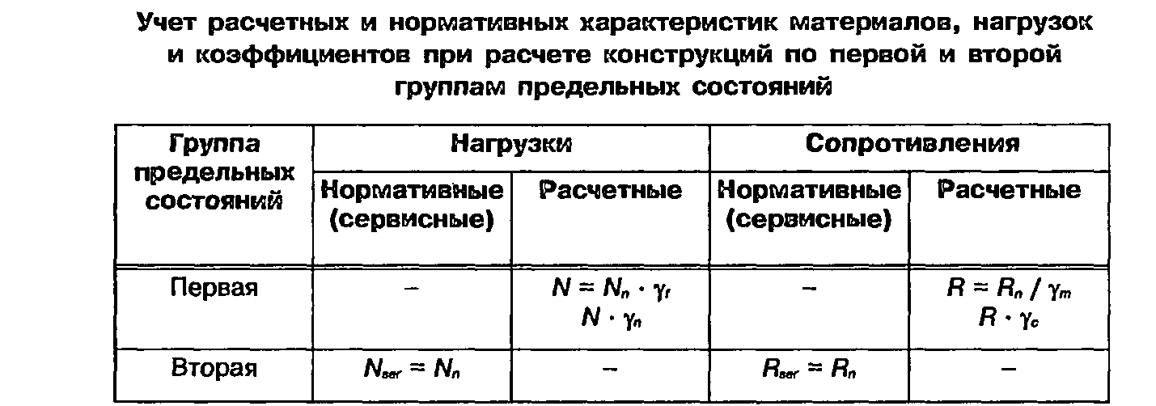
Таблица 2.2
Нормативные и расчетные сопротивления при растяжении, сжатии и изгибе листового, широкополосного универсального и фасонного проката.
Извлечения из табл. В.5 СП 53-102-2004
Сталь по ГОСТ 27772 | Толщина проката, мм | Нормативное сопротивление проката, МПа |  | Расчетное сопротивление проката, МПа
Сталь по ГОСТ 27772 | Толщина проката, мм | R_{yn} | R_{un} | R_{y} | R_{u}
C235 | От 2 до 8 | 235 | 360 | 230 | 350
C245 | От 2 до 20  Св. 20 до 30 | 245  235 | 370  370 | 240  230 | 360  360
C285 | От 2 до 10  Св. 10 до 20 | 275  265 | 390  390 | 270  260 | 380  370
C345 | От 2 до 20  Св. 20 до 40  Св. 40 до 80  Св. 80 до 100 | 325  305  285  265 | 470  460  450  430 | 315  300  280  260 | 460  450  440  420
За толщину фасонного проката принимают толщину полки

Таблица 2.3
Извлечение из табл. 1 СП 53-102-2004
№ п/п | Элементы конструкций | Коэффициент условия работы γ_{с}
1 | Балки сплошного сечения и сжатые элементы ферм перекрытий под залами театров, клубов, кинотеатров, под трибунами, под помещениями магазинов, книгохранилищ и архивов и т.п. при временной нагрузке, не превышающей вес перекрытий | 0,90
2 | Колонны общественных зданий и опор водонапорных башен | 0,95
3 | Колонны одноэтажных промышленных зданий с мостовыми кранами | 1,05
4 | Сжатые основные элементы (кроме опорных) решетки составного таврового сечения из двух уголков в сварных фермах покрытий и перекрытий при расчете на устойчивость указанных элементов с гибкостью λ ≥ 60 | 0,95
5 | Растянутые элементы (затяжки, тяги, оттяжки, подвески) при расчете на прочность по неослабленному сечению | 0,90
6 | Элементы конструкций из стали с пределом текучести до 440 МПа, несущие статическую нагрузку, при расчете на прочность по сечению, ослабленному отверстиями для болтов (кроме фрикционных соединений) | 1,10
Примечания
1. Коэффициенты γ_{с} < 1 при расчетах совместно не учитывают.
2. В неоговоренных случаях принимают γ_{с} = 1

Таблица 2.4
Извлечение из табл. 3 СНиП II-25-80
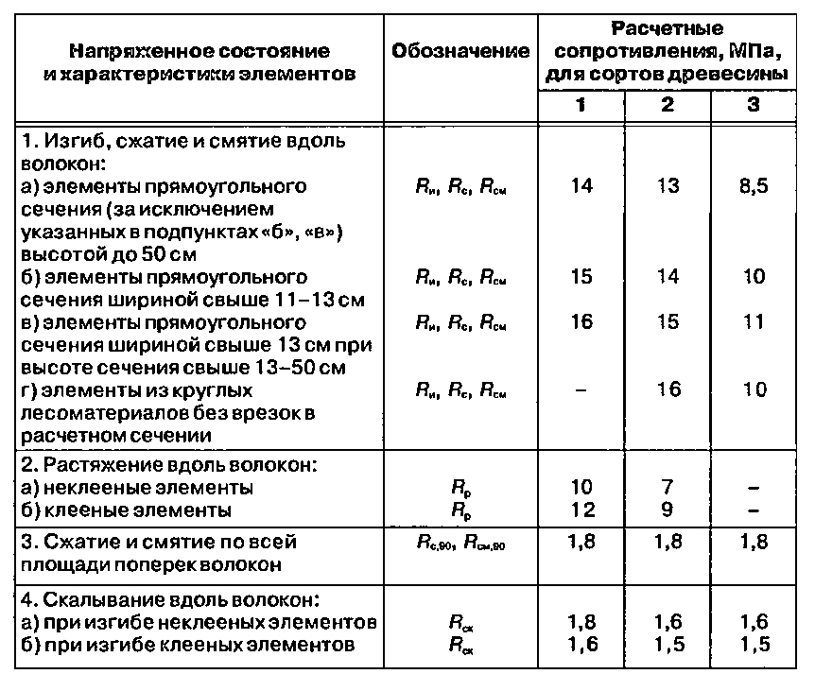
Таблица 2.5
Таблица 4 СНиП II-25-80
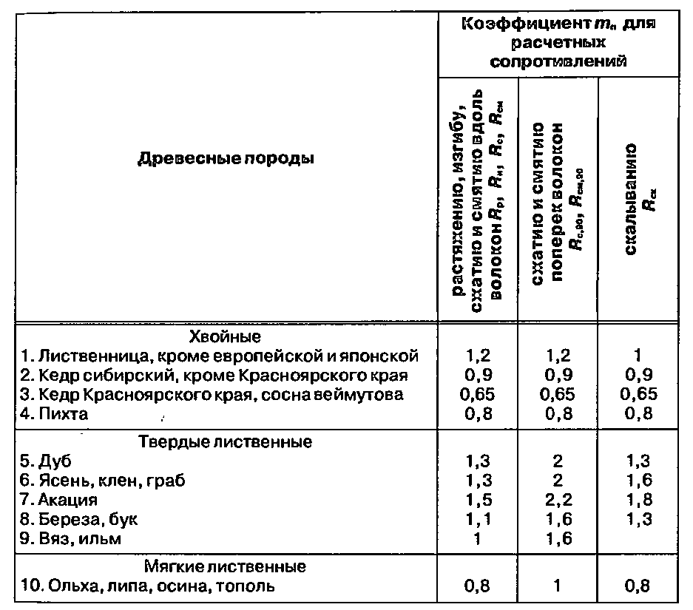

Таблица 2.6
Извлечение из табл. 5.2 СП 52-101-2003
Вид сопротивления | Бетон | Расчетные значения сопротивления бетона для предельных состояний первой группы R_{b} и R_{bt}, МПа, при классе бетона по прочности на сжатие
Вид сопротивления | Бетон | В10 | В15 | В20 | В25 | В30 | В35
Сжатие осевое (призменная прочность) R_{b} | Тяжелый и мелкозернистый | 6,0 | 8,5 | 11,5 | 14,5 | 17,0 | 19,5
Растяжение осевое R_{bt} | Тяжелый | 0,56 | 0,75 | 0,9 | 1,05 | 1,15 | 1,3

Таблица 2.7
Извлечение из табл. 5.4 СП 52-101-2003
Значения начального модуля упругости бетона при сжатии и растяжении E_{b}, МПа · 10⁻³, при классе бетона по прочности на сжатие
В10 | В15 | В20 | В25 | В30 | В35
19,0 | 24,0 | 27,5 | 30,0 | 32,5 | 34,5
Таблица 2.8
Извлечение из табл. 5.7, 5.8 СП 52-101-2003
Арматура классов | Номинальный диаметр арматуры, мм | Нормативные сопротивления R_{sn}= R_{s,ser}, МПа | Расчетные значения сопротивления арматура для предельных состояний первой группы, МПа
Арматура классов | Номинальный диаметр арматуры, мм | Нормативные сопротивления R_{sn}= R_{s,ser}, МПа | растяжению |  | сжатию, Rsc
Арматура классов | Номинальный диаметр арматуры, мм | Нормативные сопротивления R_{sn}= R_{s,ser}, МПа | продольной R_{s} | поперечной (хомутов и отогнутых стержней) R_{sw} | сжатию, Rsc
А240 (А-I) | 6-40 | 240 | 215 | 170 | 215
A300 (A-II) | 6-40 | 300 | 270 | 215 | 270
A400 (A-III) | 6-40 | 400 | 355 | 285 | 355
A500 | 10-40 | 500 | 435 | 300 | 435 (400)
Bp-I (B500) | 3-12 | 500 | 415 | 300 | 415 (360)
Таблица 2.9
Таблица 8.1 СП 52-101-2003
№ п/п | Условия эксплуатации конструкций зданий | Толщина защитного слоя бетона, мм, не менее
1 | В закрытых помещениях при нормальной и пониженной влажности | 20
2 | В закрытых помещениях при повышенной влажности (при отсутствии дополнительных защитных мероприятий) | 25
3 | На открытом воздухе (при отсутствии дополнительных защитных мероприятий) | 30
4 | В грунте (при отсутствии дополнительных защитных мероприятий), в фундаментах при наличии бетонной подготовки | 40

Таблица 2.10
Извлечение из табл. 2 СНиП II-22-81
Марка кирпича или камня | Расчетные сопротивления R, МПа, сжатию кладки из кирпича всех видов и керамических камней со щелевидными вертикальными пустотами шириной до 12 мм при высоте ряда кладки 50-150 мм на тяжелых растворах
Марка кирпича или камня | при марке раствора |  |  |  |  |  | при прочности раствора
Марка кирпича или камня | 200 | 150 | 100 | 75 | 50 | 25 | 0,2 | нулевой
200 | 3,2 | 3,0 | 2,7 | 2,5 | 2,2 | 1,8 | 1,3 | 1,0
150 | 2,6 | 2,4 | 2,2 | 2,0 | 1,8 | 1,7 | 1,0 | 0,8
125 | - | 2,2 | 2,0 | 1,9 | 1,7 | 1,5 | 0,9 | 0,7
100 | - | 2,0 | 1,8 | 1,7 | 1,5 | 1,3 | 0,8 | 0,6
75 | - | - | 1,5 | 1,4 | 1,3 | 1,1 | 0,6 | 0,5
50 | - | - | - | 1,1 | 1,0 | 0,9 | 0,5 | 0,35

Таблица 5.1
Схемы изгиба стержней при различных способах закрепления
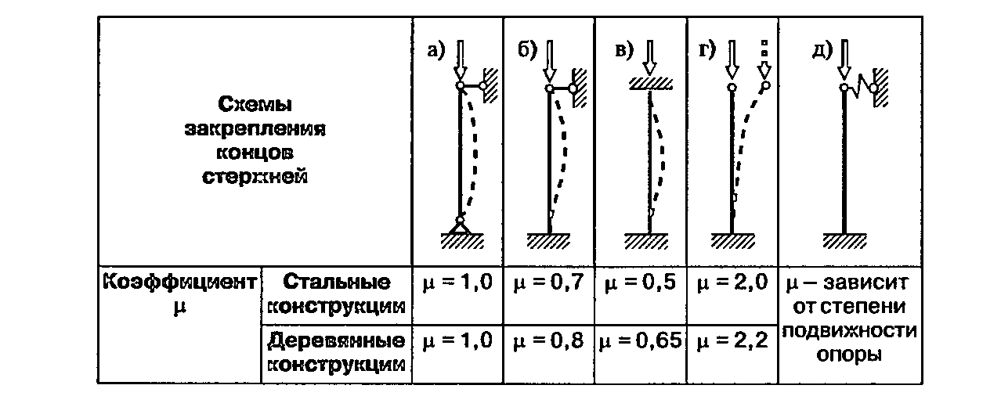

Таблица 5.2
Формулы для определения характеристик сечений
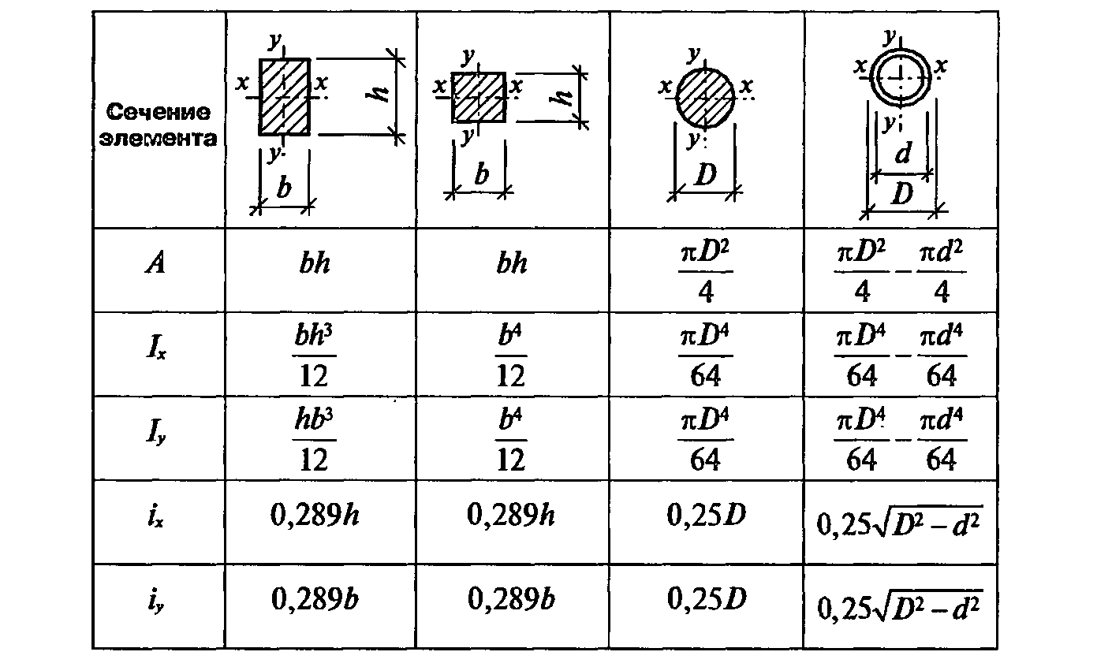
Таблица 5.3
Коэффициенты продольного изгиба (устойчивости) при центральном сжатии φ
Условная гибкость  $$\overline{λ}= λ\sqrt{\frac{R_{y}}{E}}$$  (Е = 2,06 ∙ 10⁵ МПа) | Коэффициенты φ по СНиП II-23-81* с изм. | Коэффициенты φ по СП 53-102-2004 для разных типов поперечных сечений
 | Коэффициенты φ по СНиП II-23-81* с изм. | 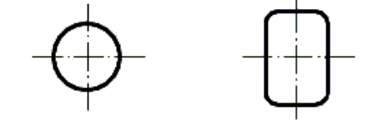 | 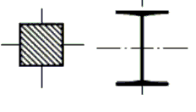  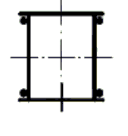 | 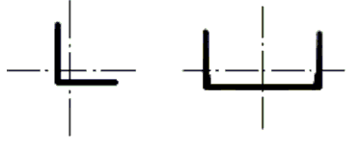  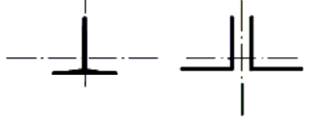
 | Коэффициенты φ по СНиП II-23-81* с изм. | Тип кривой устойчивости
 | Коэффициенты φ по СНиП II-23-81* с изм. | a | b | c
0,4 | 989 | 999 | 998 | 992
0,6 | 969 | 994 | 986 | 950
0,8 | 953 | 981 | 967 | 929
1,0 | 934 | 968 | 948 | 901
1,2 | 913 | 954 | 927 | 878
1,4 | 891 | 938 | 905 | 842
1,6 | 866 | 920 | 881 | 811
1,8 | 841 | 900 | 855 | 778
2,0 | 813 | 877 | 826 | 744
2,2 | 785 | 851 | 794 | 709
2,4 | 755 | 820 | 760 | 672
2,6 | 718 | 785 | 722 | 635
2,8 | 673 | 747 | 683 | 598
3,0 | 628 | 704 | 643 | 562
3,2 | 587 | 660 | 602 | 526
3,4 | 547 | 615 | 562 | 492
3,6 | 508 | 572 | 524 | 460
3,8 | 471 | 530 | 487 | 430
4,0 | 436 | 475 | 453 | 401
4,2 | 402 | 431 | 421 | 375
4,4 | 370 | 393 | 392 | 351
4,6 | 340 | 359 | 359 | 328
4,8 | 312 | 330 | 330 | 308
5,0 | 289 | 304 | 304 | 289
5,2 | 268 | 281 | 281 | 271
Примечание. Значения коэффициентов φ в таблице увеличены в 1000 раз

Таблица 5.4
Предельные гибкости сжатых элементов (табл. 19 СНиП II-23-81*)
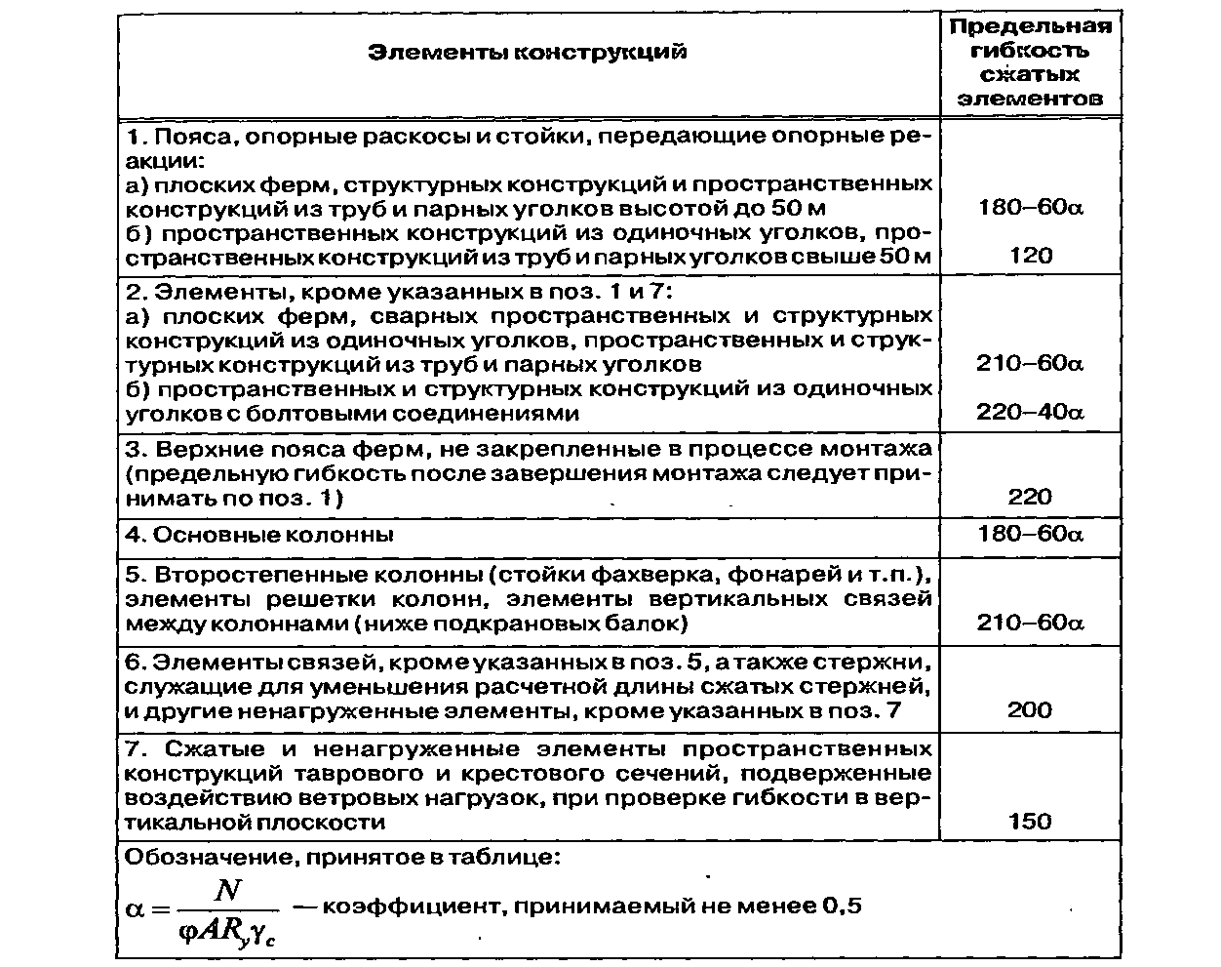
Таблица 5.5
Минимальные коэффициенты армирования колонн
$$μ_{min}, \%$$ | l₀/h | l₀/i
0,2  0,5 | <5  >25 | <17  >87

Таблица 5.6
Значение коэффициентов φ_{b} и φ_{sb}
N_{l} / N | l₀/h
N_{l} / N | 6 | 8 | 10 | 12 | 14 | 16 | 18 | 20
N_{l} / N | коэффициент φ_{b}
0,0 | 0,93 | 0,92 | 0,91 | 0,90 | 0,89 | 0,88 | 0,86 | 0,84
0,5 | 0,92 | 0,91 | 0,90 | 0,89 | 0,86 | 0,82 | 0,77 | 0,72
1,0 | 0,92 | 0,91 | 0,89 | 0,87 | 0,83 | 0,76 | 0,68 | 0,61
N_{l} / N | l₀/h
N_{l} / N | 6 | 8 | 10 | 12 | 14 | 16 | 18 | 20
N_{l} / N | коэффициент φ_{sb}
0,0 | 0,93 | 0,92 | 0,91 | 0,90 | 0,89 | 0,88 | 0,86 | 0,84
0,5 | 0,92 | 0,91 | 0,91 | 0,90 | 0,88 | 0,87 | 0,83 | 0,79
1,0 | 0,92 | 0,91 | 0,90 | 0,90 | 0,88 | 0,85 | 0,80 | 0,74

Таблица 5.7
Таблица 15 СНиП II-22-81
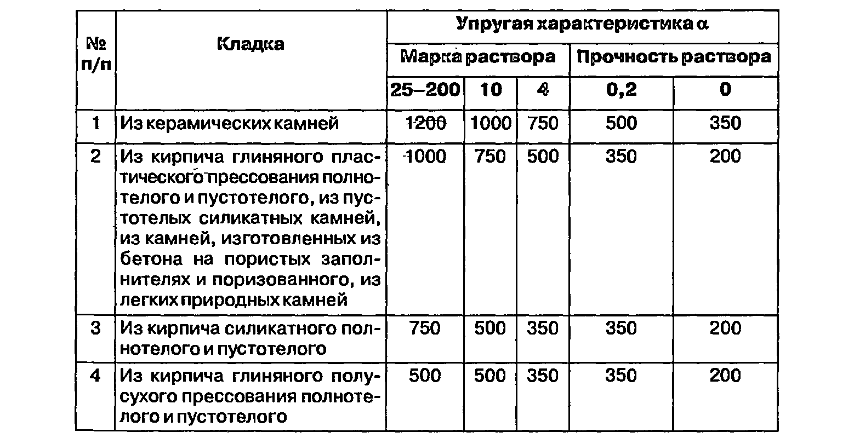

Таблица 5.8
Значения коэффициентов η и φ
(извлечение из табл. 18,20 СНиП II-22-81)
Гибкость |  | Коэффициент η для неармированной кладки из керамического кирпича и камней | Коэффициент φ при упругих характеристиках кладки
λ_{h} | λ_{i} |  | α=1500 | α=1000 | α=750 | α=500 | α=350
6  8  10  12  14  16  18  20  22  24  26  30 | 21  28  35  42  49  56  63  70  76  83  90  104 | 0  0  0  0,04  0,08  0,12  0,15  0,20  0,24  0,27  0,31  - | 0,98  0,95  0,92  0,88  0,85  0,81  0,77  0,73  0,69  0,65  0,61  0,53 | 0,98  0,92  0,88  0,84  0,79  0,74  0,70  0,65  0,61  0,56  0,52  0,45 | 0,95  0,90  0,84  0,79  0,73  0,68  0,63  0,58  0,53  0,49  0,45  0,39 | 0,91  0,85  0,79  0,72  0,66  0,59  0,53  0,48  0,43  0,39  0,36  0,32 | 0,88  0,80  0,72  0,64  0,57  0,50  0,45  0,40  0,35  0,32  0,29  0,27

Таблица 5.9
Таблица 14 СНиП II-22-81
Вид кладки | Коэффициент k
1. Из кирпича и камней всех видов, из крупных блоков, рваного бута и бутобетона, кирпичная вибрированная  2. Из крупных и мелких блоков из ячеистых бетонов | 2,0  2,25

Таблица 7.7
Бетоны для предварительно напряженных элементов
Характеристика напрягаемой арматуры | Класс бетона не ниже
1. Арматура классов:  А540-А800  А1000 | В20  В30
2. Арматура классов:  Вр1200, Вр1300  Вр1400, Вр1500  К1400, К1500 | В30  В20  В30

Таблица 7.5
Значения коэффициентов ξ, η, A₀
ξ | η₀ (η) | α_{m} (A₀) | ξ | η₀ (η) | α_{m} (A₀) | ξ | η₀ (η) | α_{m} (A₀)
0,01 | 0,995 | 0,01 | 0,26 | 0,87 | 0,226 | 0,51 | 0,745 | 0,38
0,02 | 0,99 | 0,02 | 0,27 | 0,865 | 0,234 | 0,52 | 0,74 | 0,385
0,03 | 0,985 | 0,03 | 0,28 | 0,86 | 0,241 | 0,53 | 0,735 | 0,39
0,04 | 0,98 | 0,039 | 0,29 | 0,855 | 0,248 | 0,54 | 0,73 | 0,394
0,05 | 0,975 | 0,049 | 0,30 | 0,85 | 0,255 | 0,55 | 0,725 | 0,399
0,06 | 0,97 | 0,058 | 0,31 | 0,845 | 0,262 | 0,56 | 0,72 | 0,403
0,07 | 0,965 | 0,068 | 0,32 | 0,84 | 0,269 | 0,57 | 0,715 | 0,407
0,08 | 0,96 | 0,077 | 0,33 | 0,835 | 0,276 | 0,58 | 0,71 | 0,412
0,09 | 0,955 | 0,086 | 0,34 | 0,83 | 0,282 | 0,59 | 0,705 | 0,416
0,10 | 0,95 | 0,095 | 0,35 | 0,825 | 0,289 | 0,60 | 0,70 | 0,42
0,11 | 0,945 | 0,104 | 0,36 | 0,82 | 0,295 | 0,62 | 0,69 | 0,428
0,12 | 0,94 | 0,113 | 0,37 | 0,815 | 0,302 | 0,64 | 0,68 | 0,435
0,13 | 0,935 | 0,122 | 0,38 | 0,81 | 0,308 | 0,66 | 0,67 | 0,442
0,14 | 0,93 | 0,13 | 0,39 | 0,805 | 0,314 | 0,68 | 0,66 | 0,449
0,15 | 0,925 | 0,139 | 0,40 | 0,80 | 0,32 | 0,70 | 0,65 | 0,455
0,16 | 0,92 | 0,147 | 0,41 | 0,795 | 0,326 | 0,72 | 0,64 | 0,461
0,17 | 0,915 | 0,156 | 0,42 | 0,79 | 0,332 | 0,74 | 0,63 | 0,466
0,18 | 0,91 | 0,164 | 0,43 | 0,785 | 0,338 | 0,76 | 0,62 | 0,471
0,19 | 0,905 | 0,172 | 0,44 | 0,78 | 0,343 | 0,78 | 0,61 | 0,476
0,20 | 0,90 | 0,18 | 0,45 | 0,775 | 0,349 | 0,80 | 0,60 | 0,48
0,21 | 0,895 | 0,188 | 0,46 | 0,77 | 0,354 | 0,85 | 0,575 | 0,489
0,22 | 0,89 | 0,196 | 0,47 | 0,765 | 0,36 | 0,90 | 0,55 | 0,495
0,23 | 0,885 | 0,204 | 0,48 | 0,76 | 0,365 | 0,95 | 0,525 | 0,499
0,24 | 0,88 | 0,211 | 0,49 | 0,755 | 0,37 | ≥1 | 0,50 | 0,5
0,25 | 0,875 | 0,219 | 0,50 | 0,75 | 0,375 | - | - | -

Таблица 7.6
Предельные значения коэффициентов ξ и A₀
Класс арматуры | Значение ξ_{R} | Значение A_{0R}
А240  А300  А400  А500  В500 | 0,612  0,577  0,531  0,493  0,502 | 0,425  0,411  0,390  0,372  0,376

Таблица 7.8
σ_{sp}/R_{s} | Значение ξ_{R} при растянутой арматуре классов
σ_{sp}/R_{s} | А540 | А600 | А800 | А1000
1,0  0,9  0,8  0,7  0,6 | 0,80  0,75  0,70  0,66  0,62 | 0,51  0,49  0,47  0,45  0,43 | 0,51  0,48  0,45  0,43  0,41 | 0,51  0,47  0,44  0,42  0,39

Таблица 11.1
Разновидность глинистых грунтов в зависимости от числа пластичности
Разновидность глинистых грунтов | Число пластичности I_{p}
Супесь  Суглинок  Глина | 1-7  7-17  ˃17

Таблица 11.2
Разновидность глинистых грунтов по показателю текучести
Разновидность глинистых грунтов | Показатель текучести I_{L}
А. Супесь
твердая | ˂ 0
пластичная | 0-1
текучая супесь  (применять в качестве оснований текучую супесь не рекомендуется) | ˃ 1
Б. Суглинки и глины
твердые | ˂ 0
полутвердые | 0-0,25
тугопластичные | 0,25-0,5
мягкопластичные | 0,5-0,75
текучепластичные | 0,75-1,0
текучие  (применять в качестве оснований текучие и текучепластичные суглинки и глины не рекомендуется) | ˃ 1,0

Таблица 11.5
Нормативные значения удельного сцепления c_{n}, кПа, угла внутреннего трения φ_{n}, град., песчаных грунтов четвертичных отложений (Приложение 1, табл. 1, СНиП 2.02.01-83*)
Песчаные грунты | Обозначения характеристик грунтов | Характеристики грунтов при коэффициенте пористости е, равном
Песчаные грунты | Обозначения характеристик грунтов | 0,45 | 0,55 | 0,65 | 0,75
Гравелистые и крупные | c_{n}  φ_{n} | 2  43 | 1  40 | -  38 | -  -
Средней крупности | c_{n}  φ_{n} | 3  40 | 2  38 | 1  35 | -  -
Мелкие | c_{n}  φ_{n} | 6  38 | 4  36 | 2  32 | -  28
Пылеватые | c_{n}  φ_{n} | 8  36 | 6  34 | 4  30 | 2  26

Таблица 11.6
Нормативные значения удельного сцепления c_{n}, кПа, угла внутреннего трения φ_{n}, град., пылевато-глинистых нелессовых грунтов четвертичных отложений (Приложение 1, табл. 2, СНиП 2.02.01-83*)
Наименование грунтов и пределы нормативных значений их показателей текучести |  | Обозначения характеристик грунтов | Характеристики грунтов при коэффициенте пористости е, равном
 |  | Обозначения характеристик грунтов | 0,45 | 0,55 | 0,65 | 0,75 | 0,85 | 0,95 | 1,05
Супеси | 0 ≤ I_{L} ≤ 0,25 | c_{n}  φ_{n} | 21  30 | 17  29 | 15  27 | 13  24 | -  - | -  - | -  -
Супеси | 0,25 ˂ I_{L} ≤ 0,75 | c_{n}  φ_{n} | 19  28 | 15  26 | 13  24 | 11  21 | 9  18 | -  - | -  -
Суглинки | 0 ˂ I_{L} ≤ 0,25 | c_{n}  φ_{n} | 47  26 | 37  25 | 31  24 | 25  23 | 22  22 | 19  20 | -  -
Суглинки | 0,25 ˂ I_{L} ≤ 0,5 | c_{n}  φ_{n} | 39  24 | 34  23 | 28  22 | 23  21 | 18  19 | 15  17 | -  -
Суглинки | 0,5 ˂ I_{L} ≤ 0,75 | c_{n}  φ_{n} | -  - | -  - | 25  19 | 20  18 | 16  16 | 14  14 | 12  12
Глины | 0 ˂ I_{L} ≤ 0,25 | c_{n}  φ_{n} | -  - | 81  21 | 68  20 | 54  19 | 47  18 | 41  16 | 36  14
Глины | 0,25 ˂ I_{L} ≤ 0,5 | c_{n}  φ_{n} | -  - | -  - | 57  18 | 50  17 | 43  16 | 37  14 | 32  11
Глины | 0,5 ˂ I_{L} ≤ 0,75 | c_{n}  φ_{n} | -  - | -  - | 45  15 | 41  14 | 36  12 | 33  10 | 29  7

Таблица 12.1
Расчетные сопротивления под нижнем концом свай (табл. 1 СНиП 2.02.03-85)
Глубина погружения нижнего конца сваи, м | Расчетные сопротивления под нижним концом забивных свай и свай-оболочек, погружаемых без выемки грунта, R, кПа
Глубина погружения нижнего конца сваи, м | песчаных грунтов средней плотности
Глубина погружения нижнего конца сваи, м | гравелистых | крупных | - | средней крупности | мелких | пылеватых | -
Глубина погружения нижнего конца сваи, м | пылевато-глинистых грунтов при показателе текучести l_{L}, равном
Глубина погружения нижнего конца сваи, м | 0 | 0,1 | 0,2 | 0,3 | 0,4 | 0,5 | 0,6
3 | 7500 | 6600  4000 | 3000 | 3100  2000 | 2000  1200 | 1100 | 600
4 | 8300 | 6800  5100 | 3800 | 3200  2500 | 2100  1600 | 1250 | 700
5 | 8800 | 7000  6200 | 4000 | 3400  2800 | 2200  2000 | 1300 | 800
7 | 9700 | 7300  6900 | 4300 | 3700  3300 | 2400  2200 | 1400 | 850
10 | 10500 | 7700  7300 | 5000 | 4000  3500 | 2600  2400 | 1500 | 900
15 | 11700 | 8200  7500 | 5600 | 4400  4000 | 2900 | 1650 | 1000
20 | 12600 | 8500 | 6200 | 4800  4500 | 3200 | 1800 | 1100
25 | 13400 | 9000 | 6800 | 5200 | 3500 | 1950 | 1200
30 | 14200 | 9500 | 7400 | 5600 | 3800 | 2100 | 1300
35 | 15000 | 10000 | 8000 | 6000 | 4100 | 2250 | 1400
Примечания: 1. Над чертой даны значения R для песчаных грунтов, под чертой - для пылевато-глинистых.
2. В табл. 12.1 и 12.2 глубину погружения нижнего конца сваи и среднюю глубину расположения слоя грунта при планировке территории срезкой, подсыпкой, намывом до 3 м следует принимать от уровня природного рельефа, а при срезке, подсыпке, намыве от 3 до 10 м - от условной отметки, расположенной соответственно на 3 м выше уровня срезки или на 3 м ниже уровня подсыпки.
Глубину погружения нижнего конца сваи и среднюю глубину расположения слоя грунта в водоеме следует принимать от уровня дна после общего размыва расчетным паводком, на болотах - от уровня дна болота. При проектировании путепроводов через выемки глубиной до 6 м для свай, забиваемых молотами без подмыва или устройства лидерных скважин, глубину погружения в грунт нижнего конца сваи в таблице следует принимать от уровня природного рельефа в месте сооружения фундамента. Для выемок глубиной более 6 м глубину погружения свай следует принимать как для выемок глубиной 6 м.
3. Для промежуточных глубин погружения свай и промежуточных значений показателя текучести I_{L} пылевато-глинистых грунтов значения R и f_{i} в таблице определяются интерполяцией.
4. Для плотных песчаных грунтов, степень плотности которых определена по данным статического зондирования, значения R по табл. 1 для свай, погруженных без использования подмыва или лидерных скважин, следует увеличить на 100 %. При определении степени плотности грунта по данным других видов инженерных изысканий и отсутствии данных статического зондирования для плотных песков значения R по таблице следует увеличить на 60 %, но не более чем до 20 000 кПа (2000 тс/м²).
5. Значения расчетных сопротивлений R по таблице допускается использовать при условии, если заглубление свай в неразмываемый и несрезаемый грунт составляет не менее, м:
4,0 - для мостов и гидротехнических сооружений;
3,0 - для зданий и прочих сооружений;
6. Значения расчетного сопротивления R под нижним концом забивных свай сечением 0,15×0,15 м и менее, используемых в качестве фундаментов под внутренние перегородки одноэтажных производственных зданий, допускается увеличивать на 20 %.
7. Для супесей при числе пластичности l_{p} ≤ 4и коэффициенте пористости е < 0,8 расчетные сопротивления R и f_{i} следует определять как для пылеватых песков средней плотности.

Таблица 12.2
Расчетные сопротивления по боковой поверхности сваи (табл. 2 СНиП 2.02.03-85)
Средняя глубина расположения слоя грунта, м | Расчетные сопротивления на боковой поверхности забивных свай и свай-оболочек f_{i}, кПа
Средняя глубина расположения слоя грунта, м | песчаных грунтов средней плотности
Средняя глубина расположения слоя грунта, м | крупных и средней крупности | мелких | пылеватых | - | - | - | - | - | -
Средняя глубина расположения слоя грунта, м | пылевато-глинистых грунтов при показателе текучести I_{L} равном
Средняя глубина расположения слоя грунта, м | 0,2 | 0,3 | 0,4 | 0,5 | 0,6 | 0,7 | 0,8 | 0,9 | 1,0
1 | 35 | 23 | 15 | 12 | 8 | 4 | 4 | 3 | 2
2 | 42 | 30 | 21 | 17 | 12 | 7 | 5 | 4 | 4
3 | 48 | 35 | 25 | 20 | 14 | 8 | 7 | 6 | 5
4 | 53 | 38 | 27 | 22 | 16 | 9 | 8 | 7 | 5
5 | 56 | 40 | 29 | 24 | 17 | 10 | 8 | 7 | 6
6 | 58 | 42 | 31 | 25 | 18 | 10 | 8 | 7 | 6
8 | 62 | 44 | 33 | 26 | 19 | 10 | 8 | 7 | 6
10 | 65 | 46 | 34 | 27 | 19 | 10 | 8 | 7 | 6
15 | 72 | 51 | 38 | 28 | 20 | 11 | 8 | 7 | 6
20 | 79 | 56 | 41 | 30 | 20 | 12 | 8 | 7 | 6
25 | 86 | 61 | 44 | 32 | 20 | 12 | 8 | 7 | 6
30 | 93 | 66 | 47 | 34 | 21 | 12 | 9 | 8 | 7
35 | 100 | 70 | 50 | 36 | 22 | 13 | 9 | 8 | 7
Примечания: 1. При определении расчетного сопротивления грунта на боковой поверхности свай f_{i} по таблице следует учитывать требования, изложенные в примеч. 2 и 3 к табл. 12.1
2. При определении по таблице расчетных сопротивлений грунтов на боковой поверхности свай f_{i} пласты грунтов следует расчленять на однородные слои толщиной не более 2 м.
3. Значения расчетного сопротивления плотных песчаных грунтов на боковой поверхности свай f_{i} следует увеличивать на 30 % по сравнению со значениями, приведенными в таблице.
4. Расчетные сопротивления супесей и суглинков с коэффициентом пористости е < 0,5 и глин с коэффициентом пористости е < 0,6 следует увеличивать на 15 % по сравнению со значениями, приведенными в таблице, при любых значениях показателя текучести.

Таблица 12.3
Коэффициенты условий работы грунта (табл. 3 СНиП 2.02.03-85)
Способы погружения забивных свай и свай-оболочек, погружаемых без выемки грунта, и виды грунтов | Коэффициенты условий работы грунта при расчете несущей способности свай
 | под нижним концом γ_{cR} | на боковой поверхности γ_{cf}
1. Погружение сплошных и полых с закрытым нижним концом свай механическими (подвесными), паровоздушными и дизельными молотами | 1,0 | 1,0
2. Погружение забивкой и вдавливанием в предварительно пробуренные лидерные скважины с заглублением концов свай не менее 1 м ниже забоя скважины при ее диаметре:
а) равном стороне квадратной сваи | 1,0 | 0,5
б) на 0,05 м менее стороны квадратной сваи | 1,0 | 0,6
в)на 0,15м менее стороны квадратной или диаметра сваи круглого сечения (для опор линий электропередачи) | 1,0 | 1,0
Для других способов погружения свай значения коэффициентов см. по табл. 3 СНиП 2.02.03-85

ПРИЛОЖЕНИЕ 3
СОРТАМЕНТ АРМАТУРЫ
Диаметр стержня, мм | Расчетная площадь поперечного сечения стержневой арматуры классов А и В, см², при числе стержней |  |  |  |  |  |  |  |  |  | Масса 1м, кг | Арматура классов
Диаметр стержня, мм | 1 | 2 | 3 | 4 | 5 | 6 | 7 | 8 | 9 | 10 | Масса 1м, кг | А240,А400,А500 | А300,  А600,  А800,  А1000 | А540 | В500 | Вр1200 | Вр1400 | Вр1500
3 | 0,071 | 0,14 | 0,21 | 0,28 | 0,35 | 0,42 | 0,49 | 0,57 | 0,64 | 0,71 | 0,052 | - | - | - | х | - | - | х
4 | 0,126 | 0,25 | 0,36 | 0,50 | 0,63 | 0,75 | 0,88 | 1,01 | 1,13 | 1,26 | 0,092 | - | - | - | х | - | х | -
5 | 0,196 | 0,39 | 0,59 | 0,79 | 0,98 | 1,18 | 1,37 | 1,57 | 1,77 | 1,96 | 0,144 | - | - | - | х | - | х | -
6 | 0,283 | 0,57 | 0,86 | 1,13 | 1,41 | 1,70 | 1,98 | 2,26 | 2,54 | 2,83 | 0,222 | х | - | - | х | - | х | -
8 | 0,503 | 1,01 | 1,51 | 2,01 | 2,51 | 3,02 | 3,52 | 4,02 | 4,53 | 5,03 | 0,395 | х | - | - | х | х | - | -
10 | 0,785 | 1,57 | 2,36 | 3,14 | 3,93 | 4,71 | 5,5 | 6,28 | 7,07 | 7,85 | 0,617 | х | х | - | х | - | - | -
12 | 1,131 | 2,26 | 3,39 | 4,52 | 5,65 | 6,79 | 7,92 | 9,05 | 10,18 | 11,31 | 0,888 | х | х | - | х | - | - | -
14 | 1,539 | 3,08 | 4,62 | 6,16 | 7,69 | 9,23 | 10,77 | 12,31 | 13,85 | 15,39 | 1,208 | х | х | - | - | - | - | -
16 | 2,011 | 4,02 | 6,03 | 8,04 | 10,05 | 12,06 | 14,07 | 16,08 | 18,1 | 20,11 | 1,578 | х | х | - | - | - | - | -
18 | 2,545 | 5,09 | 7,63 | 10,18 | 12,72 | 15,27 | 17,81 | 20,36 | 22,9 | 25,45 | 1,998 | х | х | - | - | - | - | -
20 | 3,142 | 6,28 | 9,41 | 12,56 | 15,71 | 18,85 | 21,99 | 25,13 | 28,27 | 31,42 | 2,466 | х | х | х | - | - | - | -
22 | 3,801 | 7,60 | 11,4 | 15,2 | 19 | 22,81 | 26,61 | 30,41 | 34,21 | 38,01 | 2,984 | х | х | х | - | - | - | -
25 | 4,909 | 9,82 | 14,73 | 19,63 | 24,54 | 29,54 | 34,36 | 39,27 | 44,18 | 49,09 | 3,84 | х | х | х | - | - | - | -
28 | 6,158 | 12,32 | 18,47 | 24,63 | 30,79 | 36,95 | 43,1 | 49,26 | 55,42 | 61,58 | 4,835 | х | х | х | - | - | - | -
32 | 8,043 | 16,09 | 24,13 | 32,17 | 40,21 | 48,26 | 56,3 | 64,34 | 72,38 | 80,42 | 6,31 | х | х | х | - | - | - | -
36 | 10,18 | 20,36 | 30,54 | 40,72 | 50,89 | 61,07 | 71,25 | 81,43 | 91,61 | 101,8 | 7,990 | х | х | х | - | - | - | -
40 | 12,57 | 25,13 | 37,68 | 50,27 | 62,83 | 75,40 | 87,96 | 100,53 | 113,10 | 125,7 | 9,865 | х | х | х | - | - | - | -
Примечание. Знак «х» определяет наличие диаметра в сортамент.

